
Об утверждении регламента государственной услуги "Оформление документов для выезда на постоянное жительство за пределы Республики Казахстан"
Утративший силу
Приказ Министра внутренних дел Республике Казахстан от 9 ноября 2012 года № 596. Зарегистрирован в Министерстве юстиции Республики Казахстан 4 декабря 2012 года № 8121. Утратил силу приказом Министра внутренних дел Республики Казахстан от 3 марта 2014 года № 134
Сноска. Утратил силу приказом Министра внутренних дел РК от 03.03.2014 № 134 (вводится в действие по истечении десяти календарных дней после дня его первого официального опубликования).
В соответствии с пунктом 4 статьи 9-1 Закона Республики Казахстан от 27 ноября 2000 года «Об административных процедурах», ПРИКАЗЫВАЮ:
1. Утвердить прилагаемый Регламент государственной услуги «Оформление документов для выезда на постоянное жительство за пределы Республики Казахстан».
2. Комитету миграционной полиции Министерства внутренних дел Республики Казахстан обеспечить:
1) государственную регистрацию настоящего приказа в Министерстве юстиции Республики Казахстан;
2) в установленном порядке официальное опубликование настоящего приказа;
3) размещение настоящего приказа на интернет-ресурсе Министерства внутренних дел Республики Казахстан.
3. Контроль за исполнением настоящего приказа возложить на заместителя министра внутренних дел Республики Казахстан Тыныбекова К.С. и Комитет миграционной полиции Министерства внутренних дел Республики Казахстан (Нокин П.К.).
4. Настоящий приказ вводится в действие по истечении десяти календарных дней со дня его первого официального опубликования.
Министр К. Касымов
Утвержден
приказом Министра
внутренних дел
Республики Казахстан
от 9 ноября 2012 года № 596
Регламент
государственной услуги
«Оформление документов для выезда на постоянное жительство
за пределы Республики Казахстан»
1. Общие положения
1. Настоящий Регламент государственной услуги «Оформление документов для выезда на постоянное жительство за пределы Республики Казахстан» (далее - регламент) разработан в соответствии со статьей 34 Бюджетного кодекса Республики Казахстан от 4 декабря 2008 года, статьями 9-1, 15-2 Закона Республики Казахстан от 27 ноября 2000 года «Об административных процедурах», а также в соответствии со Стандартом государственной услуги «Оформление документов для выезда на постоянное жительство за пределы Республики Казахстан» утвержденного постановлением Правительства Республики Казахстан от 28 февраля 2011 года № 199 «Об утверждении стандарта государственной услуги «Оформление документов для выезда на постоянное жительство за пределы Республики Казахстан» (далее - стандарт).
2. В настоящем регламенте используется следующее понятия:
1) потребитель - граждане Республики Казахстан старше 18 лет, а состоящие в браке - с 16 лет, обратившиеся за государственной услугой;
2) структурно-функциональные единицы (далее - СФЕ) - ответственные лица уполномоченных органов, государственные органы, структурные подразделения государственных органов, информационные системы или подсистемы, которые участвуют в процессе оказания государственной услуги.
3. Государственная услуга оказывается территориальными подразделениями миграционной полиции органов внутренних дел Республики Казахстан (далее - подразделения миграционной полиции) по адресам, указанным в приложении 1 к стандарту.
4. Форма оказываемой государственной услуги: не автоматизированная.
5. Государственная услуга осуществляется на основании:
1) статей 54-56 Закона Республики Казахстан от 22 июля 2011 года «О миграции населения»;
2) пунктов 5-10 Правил оформления документов на выезд за пределы Республики Казахстан на постоянное место жительства, утвержденного постановлением Правительства Республики Казахстан от 28 марта 2012 года № 361;
3) стандарта.
6. Результатом оказываемой государственной услуги является оформление потребителю документов для выезда на постоянное жительство за пределы Республики Казахстан, либо мотивированный ответ об отказе в предоставлении государственной услуги.
2. Требования к оказанию государственной услуги
7. Государственная услуга оказывается по месту постоянного проживания потребителя подразделениями миграционной полиции.
8. Государственная услуга предоставляется пять рабочих дней в неделю с 9.00 до 18,30 часов, с перерывом на обед с 13.00 до 14.30, а также в субботу с 9.00 до 13.00 часов. Прием осуществляется в порядке очереди, без предварительной записи и ускоренного обслуживания.
9. Полная информация о порядке оказания государственной услуги и необходимых документах, а также образцы их заполнения располагаются на интернет-ресурсе Министерства внутренних дел Республики Казахстан (далее - МВД): mvd.gov.kz в разделе «О деятельности органов внутренних дел», департаментов внутренних дел областей, городов Алматы, Астана (далее - ДВД)», а также в официальных источниках информации и на стендах, расположенных в подразделениях миграционной полиции.
10. Для получения государственной услуги потребитель представляет документы согласно пункту 11 стандарта.
11. Сроки оказания государственной услуги указаны в пункте 7 стандарта.
12. В предоставлении государственной услуги отказывается в случаях, предусмотренных пунктом 16 стандарта.
3. Описание действий (взаимодействия)
в процессе оказания государственной услуги
13. Прием документов в подразделениях миграционной полиции осуществляется посредством «окон», на которых указывается фамилия, имя, отчество и должность инспектора миграционной полиции.
После сдачи документов в подразделение миграционной полиции потребителю выдается талон по форме согласно приложению 2 к стандарту о приеме соответствующих документов, с указанием:
номера и даты приема документов;
вида запрашиваемой государственной услуги;
даты, времени и места выдачи документов;
фамилии, имени, отчества сотрудника миграционной полиции, принявшего документы.
14. Требования к информационной безопасности отсутствуют.
15. В процессе оказания государственной услуги участвуют следующие СФЕ:
1) сотрудник подразделения миграционной полиции городского, районного, районного в городе, поселкового отдела, отделения, группы органов внутренних дел (далее - ГОРРОВД);
2) сотрудник управления миграционной полиции ДВД области, городов Астаны и Алматы;
3) сотрудник департамента национальной безопасности области, городов Алматы и Астаны (далее - ДКНБ);
4) сотрудник территориального подразделения Комитета по правовой статистике и специальным учетам Генеральной прокуратуры Республики Казахстан (далее - КПСиСУ ГП РК);
5) сотрудник департамента по исполнению судебных актов области, городов Алматы и Астаны (далее - ДИСА);
6) сотрудник налогового департамента области, городов Алматы и Астаны (далее - НД);
7) сотрудник городского, районного, районного в городе управления (отдела) по делам обороны (далее - УО).
16. Текстовое табличное описание последовательности и взаимодействие административных действий (процедур) каждой СФЕ с указанием срока выполнения каждого административного действия приведено в приложении 1 к настоящему регламенту.
17. Схема взаимосвязи между логической последовательностью административных действий в процессе оказания государственной услуги и СФЕ приведена в приложении 2 к настоящему регламенту.
Приложение 1
к регламенту государственной услуги
«Оформление документов для выезда
на постоянное жительство
за пределы Республики Казахстан»
Описание
последовательности и взаимодействие административных действий
(процедур)
Таблица 1. Описание действий СФЕ Основной процесс
Действия основного процесса (хода, потока работ)
1 | № действия  (хода, потока работ) | 1 | 2
2 | Наименование СФЕ | ГОРРОВД | ГОРРОВД
3 | Наименование действия  (процесса, процедуры,  операции) и их описание | прием и  проверка  документов  заявителя | направление  документов  в ДВД
4 | Форма завершения (данные,  документ, организационно-  распорядительное решение) | регистрация  в журнале и  выдача справки  о получении | сопроводительное  письмо
5 | Сроки исполнения | 10 минут | 2 дня
6 | Номер следующего действия | 2 | 3
Продолжение таблицы 1
Действия основного процесса (хода, потока работ)
1 | 3 | 4 | 5 | 6
2 | ДВД | ДВД | ДКНБ | КПСиСУ ГП РК
3 | проверка  материалов  на отсутствие  оснований для  оказания  государственной  услуги | направление  материалов на  согласование в  ДКНБ, КПСиСУ  ГП РК, ДИСА, НД | проверка  на отсутствие  оснований для  оказания  государственной  услуги | проверка  на отсутствие  оснований для  оказания  государственной  услуги
4 | заключение | запрос | заключение | заключение
5 | 5 дней | 2 дня | 10 дней | 10 дней
6 | 4 | 5, 6, 7, 8 | 9 | 9
Продолжение таблицы 1
Действия основного процесса (хода, потока работ)
1 | 7 | 8 | 9 | 10
2 | ДИСА | НД | ДВД | ДВД
3 | проверка  на отсутствие  оснований для  оказания  государственной  услуги | проверка  на отсутствие  оснований для  оказания  государственной  услуги | вынесение  решения и  оформление  документов для  выезда на  постоянное  жительство  за пределы  Республики  Казахстан | направление  в ГОРОВД  оформленных  документов для  выезда на  постоянное  жительство  за пределы  Республики  Казахстан
4 | заключение | заключение | оформленные  документы  на выезд | сопроводительное  письмо
5 | 10 дней | 10 дней | 3 дня | 2 дня
6 | 9 | 9 | 10 | 11
Продолжение таблицы 1
Действия основного процесса (хода, потока работ)
1 | 11 | 12 | 13 | 14
2 | ГОРРОВД | УО | ГОРРОВД | ГОРРОВД
3 | уведомление  потребителя об  оформлении  документов для  выезда на  постоянное  жительство  за пределы  Республики  Казахстан и  выдача  направления в  УО для снятия  с воинского  учета и сдачи  военного  билета | снятие  потребителя  с воинского  учета и выдача  справки о  сдаче военного  билета | снятие  потребителя  с регистрации  по постоянному  месту  жительства  на территории  Республики  Казахстан | выдача  заявителю  изготовленных  документов для  выезда на  постоянное  жительство  за пределы  Республики  Казахстан
4 | направление | справка | адресный  листок убытия
5 | 2 дня | 1 день | 1 день | 10 минут
6 | 12 | 13 | 14
Варианты использования
Таблица 2. Основной процесс – оформление документов на выезд
на постоянное жительство за пределы Республики Казахстан
Основной процесс (ход, поток работ)
ГОРРОВД | ДВД | ДКНБ | КПСиСУ ГП РК
1. Прием и проверка пакета документов заявителя | 3. Проверка материалов на отсутствие оснований для оказания государственной услуги | 5. Проверка на отсутствие оснований для оказания государственной услуги | 6. Проверка на отсутствие оснований для оказания государственной услуги
2. Направление полного пакета документов в ДВД | 4. Направление материалов на согласование в ДКНБ, КПСиСУ ГП РК, ДИСА, НД
11. Уведомление потребителя об оформлении документов для выезда на постоянное жительство за пределы Республики Казахстан и выдача направления в УО для снятия с воинского учета и сдачи военного билета | 9. Вынесение решения и оформление документов для выезда на постоянное жительство за пределы Республики Казахстан
13. Снятие потребителя с регистрации по постоянному месту жительства на территории Республики Казахстан | 10. Направление в ГОРРОВД оформленных документов для выезда на постоянное жительство за пределы Республики Казахстан
14. Выдача заявителю изготовленных документов для выезда на постоянное жительство за пределы Республики Казахстан
Продолжение таблицы 2
Основной процесс
(ход, поток работ)
ДИСА | НД | УО
7. Проверка на  отсутствие оснований  для оказания  государственной услуги | 8. Проверка на  отсутствие  оснований для  оказания  государственной  услуги | 12. Снятие  потребителя с  воинского учета и  выдача справки о  сдаче военного билета
Таблица 3. Альтернативный процесс – отказ в оформлении
документов на выезд на постоянное жительство за пределы Республики Казахстан
Основной процесс (ход, поток работ)
ГОРРОВД | ДВД | ДКНБ | КПСиСУ ГП РК
1. Прием и проверка документов заявителя | 3. Проверка материалов на отсутствие оснований для оказания государственной услуги | 5. Проверка на отсутствие оснований для оказания государственной услуги | 7. Проверка на отсутствие оснований для оказания государственной услуги
2. Направление  документов в ДВД | 4. Направление материалов на согласование в ДКНБ, КПСиСУ ГП РК, ДИСА, НД | 6. При наличии оснований, предусмотренных подпунктом 1) пункта 16 Стандарта направление соответствующей информации в ДВД | 8. При наличии оснований, предусмотренных подпунктами 2), 3) пункта 16 Стандарта направление соответствующей информации в ДВД
15. Уведомление потребителя об отказе в выезде на постоянное жительство за пределы Республики Казахстан | 13. Вынесение решения об отказе в выезде на постоянное жительство за пределы Республики Казахстан на основании заключения уполномоченного органа
 | 14. Направление в ГОРРОВД решения об отказе в выезде на постоянное жительство за пределы Республики Казахстан
Продолжение таблицы 3
Основной процесс (ход, поток работ)
ДИСА | НД
9. Проверка на отсутствие оснований для оказания государственной услуги | 11. Проверка на отсутствие оснований для оказания государственной услуги
10. При наличии оснований, предусмотренных подпунктами 4), 7) пункта 16 Стандарта направление соответствующей информации в ДВД | 12. При наличии налоговой задолжности гражданина направление соответствующей информации в ДВД
Приложение 2
к регламенту государственной услуги
«Оформление документов для выезда
на постоянное жительство
за пределы Республики Казахстан»
Схема, отражающие взаимосвязь между
логической последовательностью административных действий
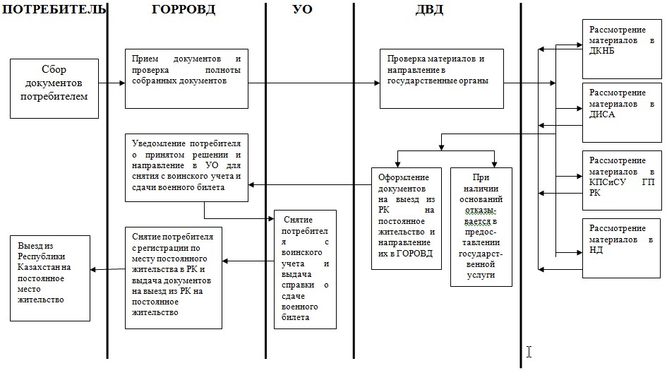

© 2012. РГП на ПХВ «Институт законодательства и правовой информации Республики Казахстан» Министерства юстиции Республики Казахстан

